第五次上机实验

实验一：

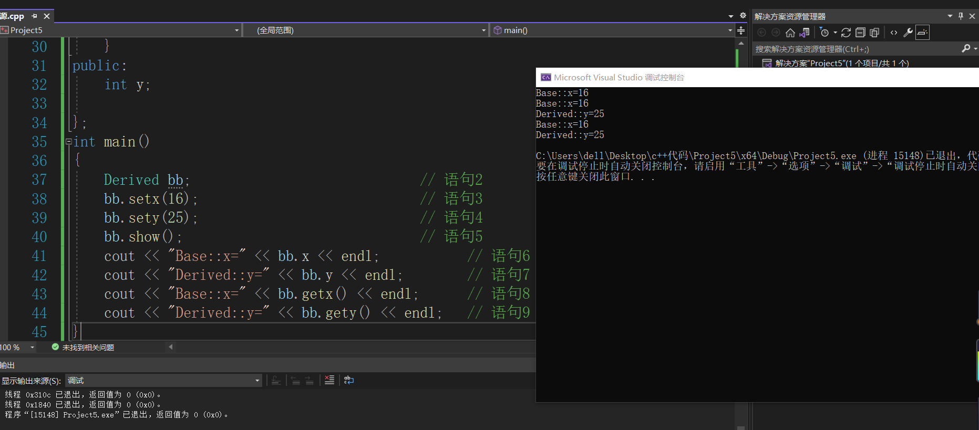

感想心得：

通过这次实验，我主要学会了派生类的三种继承方式（公有继承、私有继承、保护继承）。其中，我主要有以下问题：

1.当将Base中数据成员x的访问权限改为private时，将会出现编译错误的显示。

2.当基类Base中的数据成员x的访问权限改为protected时，将会出现编译错误的显示。这是因为公有继承之后，虽然对象无法直接访问基类中的保护成员，但是与上一题不同，此时对象可以通过其成员函数来间接访问基类中的保护成员，因此这时无需删除bb.show()的调用以及其定义。

3.当将派生类的继承方式改为protected时，程序编译错误，这是因为派生类保护继承之后，其对象无法直接访问基类当中的任意成员，但可以通过成员函数对基类的公有成员进行间接访问，因此这时只需删除cout << "Base::x=" << bb.x << endl;这一句。。